Структурна модель виховної системи
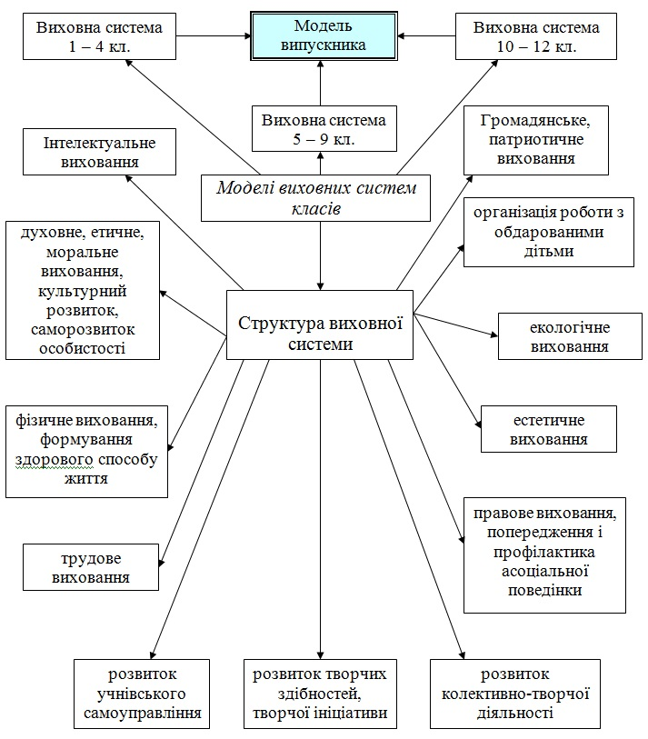
Виховна система ТЗОШ № 18 складається із багатьох компонентів, основними з яких є:
1) індивідуально-груповий (адміністрація, учні, класні керівники, вчителі-предметники, батьки, психолог, соціальний педагог тощо), важливою частиною якого є учні: з одного боку, вони – повноправні суб’єкти свого розвитку, життєдіяльності шкільного колективу, створення виховної системи, а з іншого боку – об’єкти продумано-сфокусованого і мимовільного впливу в процесі спільної діяльності, що культивується в шкільному колективі;
2) функціонально-діяльнісний виконує роль головного чинника, котрий забезпечує впорядкованість і цілісність виховної системи; містить у собі сукупність педагогічних технологій, які використовуються у навчально-виховному процесі, виховні функції, керування і самоврядування виховної системи;
3) комунікативний показує, наскільки швидко розвиваються міжособистісні стосунки, формуються індивідуальні і групові ціннісні орієнтації в умовах певного внутрішнього і зовнішнього середовища функціонування та розвитку шкільного колективу та його учнів, яке нерозривно пов’язане з визначенням місця і ролі класу у виховному процесі школи;
4) діагностико-результативний включає в себе такі елементи: критерії, показники і результативність виховної роботи; форми, методи і прийоми вивчення, аналізу й оцінки функціонування виховної системи;
5) ціннісно-орієнтований (мета, принципи виховання) є основою функціонування і розвитку виховної системи школи; спрямований на реалізацію основних завдань у виховній роботі і має своє відображення у планах виховної роботи школи та класів з охопленням всіх напрямків виховання: патріотичне, правове, моральне, художньо-естетичне, трудове, фізичне, екологічне, превентивне та включають у себе календарні, традиційні шкільні свята, заходи, конкурси, міські заходи щодо втілення національних програм.
Пріоритетними питаннями реалізації завдань розвитку виховної системи школи є:
- процес становлення, вивчення, розвиток виховних систем учнівських колективів;
- якісне перетворення системи виховних заходів в школі на основі принципів гуманістичного виховання;
- створення умов для розвитку особистості учня та активного включення його в діяльність та соціум;
- спрямування діяльності навчального закладу на актуалізацію гуманістичного потенціалу навчального процесу;
- актуалізацію завдань сімейно-родинного виховання;
- формування у учнів української ідентичності та дбайливого ставлення до культурної та історичної спадщини країни, сприяння розвитку національної, козацької культури, культури національних меншин;
- організацію діяльності класних керівників з виховання толерантної особистості учнів;
- оптимальне використання виховних можливостей школи, поглиблення рівня інтегративних процесів по створенню цілісного збагаченого освітнього середовища;
- психологічне забезпечення виховного процесу;
- впровадження заходів щодо реалізації інклюзивної моделі освіти в школі;
- реалізацію завдань громадянського виховання засобами включення учнів у природозахисну, екологічну, волонтерську, проектну діяльність;
- створення умов для особистісно-професійного самовизначення педагогів в гуманістичній позиції, підвищення рівня професійної компетентності педагогічних кадрів щодо реалізації завдань виховання, проектування виховної роботи в школі, впровадження психолого-педагогічних технологій саморозвитку особистості учнів;
- подальший розвиток спорту, туризму, органів учнівського самоврядування, прес-центру, інтелектуального руху в школі.
Головним завданням по реалізації шкільної Програми “Виховання” вважається організація виховної діяльності з учнями за напрямками визначеними Програмою:
- “Ціннісне ставлення особистості до суспільства і держави”,
- “Ціннісне ставлення до людей”,
- “Ціннісне ставлення до природи”,
- “Ціннісне ставлення до мистецтва”,
- “Ціннісне ставлення до праці”,
- “Ціннісне ставлення до себе”,
- “Ціннісне ставлення до свого фізичного “Я”,
- “Ціннісне ставлення до свого психічного “Я”,
- “Ціннісне ставлення до свого соціального “Я”.
Отже, виховна система передбачає формування комунікативного, інтелектуального, морального, естетичного і фізичного потенціалу кожного учня, який має володіти цілісною системою знань про навколишній світ, практичними уміннями і навичками, засобами творчої діяльності, прийомами та методами самопізнання та саморозвитку, ціннісним ставленням до себе, соціуму та навколишнього середовища.

